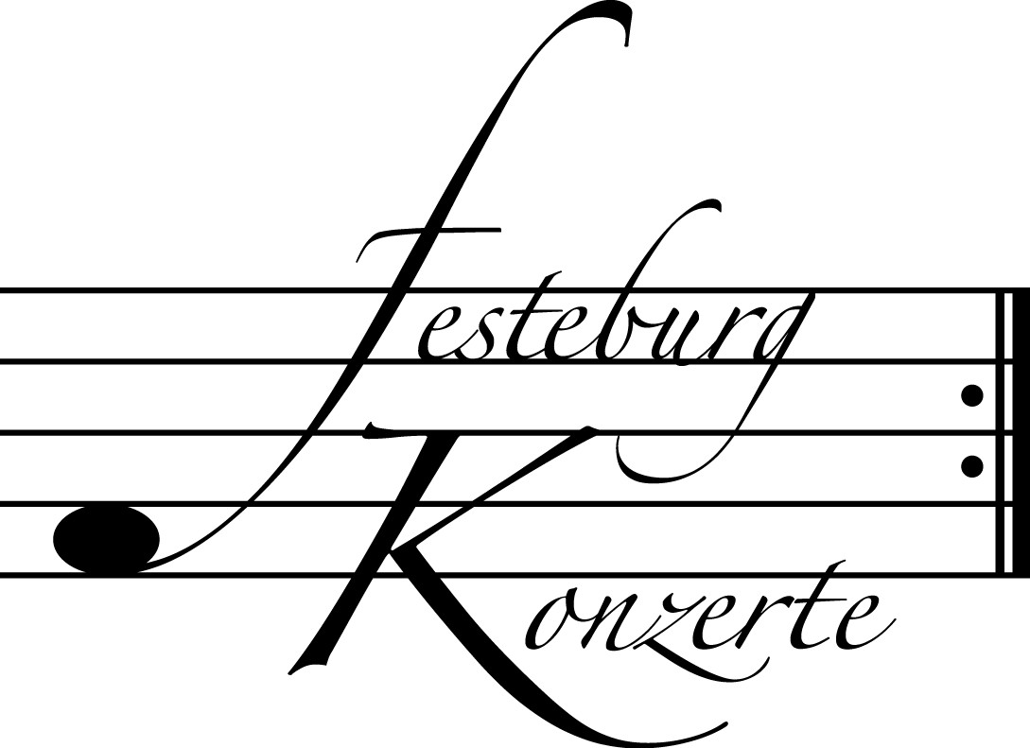
Unsere nächsten Konzerte

462. Konzert, Sonntag, 15. November 2009, 19:30

Duo „IMAGES“

Birgit Erichson, Violoncello; Arne Torger, Klavier
Werke von S. Rachmaninow, G. Enescu und M. Obst
Karten zu 14.- / 8.- € (Freier Eintritt für Mitglieder des Freundeskreises)

463. Konzert, Sonntag, 29. November 2009, 19:30

Liederabend
Barbara Zechmeister, Mezzosopran; Cécile Restier, Klavier
Lieder von C. Schumann, J. Brahms, R. Hahn, K. Weill
Karten zu 14.- / 8.- € (Freier Eintritt für Mitglieder des Freundeskreises)

464. (Sonder-)Konzert, Sonntag, 20. Dezember 2009, 19:30

Ornamente99, Kammermusik des Hochbarock
Karsten Erik Ose, Blockflöten; Roswitha Bruggaier, Violoncello;
Diez Eichler, Cembalo
Werke von R. de Visée, F. Couperin, F. Geminiani und F. M. Veracini
Karten zu 19.- / 11.- € (Ermäßigter Eintritt für Mitglieder des Freundeskreises)

Nutzen Sie die Vorteile einer Mitgliedschaft im Freundeskreis für geistliche
Musik, Preungesheim E.V.
Informationen unter 069-95 41 01 62 und unter www.festeburgkonzerte.de

Karten an der Abendkasse oder jeweils 1 Monat vor dem Konzert im Vorverkauf bei:
- Kartenzentrale Festeburgkonzerte, Tel. 069 - 95410162, Fax 069 - 95410163
- Frankfurt Ticket GmbH, Tel. 069 - 1340 - 400, Fax 069 - 1340 - 444
- Reisebüro Rossmarkt, Rossmarkt 12, Tel. 069 - 92 88 68 90, Fax 069 - 92 88 68 923
- Fischers Lotto Laden, Homburger Landstraße 64, Tel. 069 - 63 19 66 55

Liebe Freunde der Festeburgkonzerte, denken Sie daran, dass wir in unseren
Abonnementskonzerten allen Besuchern bis zum 17. Lebensjahr in Begleitung eines
Erwachsenen kostenlosen Eintritt bieten.

461. (Sonder-) Konzert Sonntag, 1.11.2009, 19:30

Unter der Schirmherrschaft von

Frau Oberbürgermeisterin Petra Roth

Fauré Quartett

Erika Geldsetzer, Violine
Sascha Frömbling, Viola
Konstantin Heidrich, Violoncello
Dirk Mommertz, Klavier

Mit freundlicher Unterstützung der
Stiftung Polytechnische Gesellschaft, Frankfurt am Main

Karten zu 19,- €, ermäßigt 11,- €

Ermäßigter Eintritt für Mitglieder des Freundeskreises, Schüler, Studenten und Senioren.

Eine Veranstaltung der evangelischen Festeburggemeinde Frankfurt-Preungesheim

P r o g r a m m

Volker David Kirchner Echo und Narziss (2005)
(* 1942) Poème für Klavierquartett,
dem Fauré Quartett gewidmet

Felix Mendelssohn Bartholdy Klavierquartett Nr. 2 f-Moll op. 2
(1809 – 1847) Allegro molto
Adagio
Intermezzo. Allegro moderato
Allegro molto vivace

P a u s e

Johannes Brahms Klavierquartett Nr. 3 c-Moll op. 60
(1833 – 1897) Allegro non troppo
Scherzo: Allegro
Andante
Finale: Allegro

Das Fauré Quartett gilt heute als eine der weltweit renommiertesten Kammer-musikgruppen. In kurzer Zeit eroberte es die großen Konzertsäle u.a. in London, Berlin, Amsterdam, Buenos Aires, Paris, Tokio, Brüssel, Genf, Mailand und Frankfurt am Main. Schon bald nach seiner Gründung im Jahre 1995 wurde es mit zahlreichen Preisen ausgezeichnet, und die Karlsruher Hochschule ernannte es zu ihrem „Quartett in Residence“. Diese Einrichtung gab es hier seit 30 Jahren nicht, sie stellt für ein Klavierquartett ein Novum dar. Das Ensemble wurde u.a. vom Alban Berg Quartett, Wolfgang Hahn und Misha Katz ausgebildet. Neben ih-rer Konzerttätigkeit geben die Mitglieder des Fauré Quartetts regelmäßig Meister-kurse und unterrichten im Rahmen von Professuren, Lehraufträgen oder Kursen an den Hochschulen in Karlsruhe, Essen, Dresden, Berlin und London.

K ü n s t l e r p o r t r a i t s

Erika Geldsetzer, geboren in Betzdorf, begann das Violinspiel mit sechs Jahren. Nachdem sie Jungstudentin an der Musikhochschule Köln war, folgten Studien bei Prof. Ulf Hölscher an der Musikhochschule Karlsruhe und das Post-Graduate Studium an der Royal Academy of Music in London bei Erich Grünberg. Ihre Aus-bildung beendete sie bei Prof. Gerhard Schulz in Wien. Die ehemalige Stipendiatin der Villa Musica besuchte dann noch verschiedene Meisterkurse. Von 1995 – 2000 war sie Mitglied des Jugendorchesters der EU (EUYO), ab 1998 als Konzert-meisterin. Sie erhielt zahlreiche Preise und Auszeichnungen, darunter zweimal ein Stipendium des Deutschen Akademischen Austauschdienstes (DAAD). Zu ihren Kammermusikpartnern zählten u.a. Thomas Brandis, Ulf Hoelscher und Julia Fischer.

Sascha Frömbling, 1974 in Mexico City geboren, studierte zunächst an der Mu-sikhochschule Karlsruhe. 2004 legt er das Konzertexamen bei Prof. Hartmut Rohde an der Universität der Künste in Berlin ab. Seine Ausbildung ergänzte er durch die Mitwirkung in verschiedenen Orchestern und die Teilnahme an Meister-kursen. Seit einigen Jahren ist er als Dozent des Landesjugendorchesters Rheinland-Pfalz und als freiberuflicher Lehrer für Viola und Kammermusik tätig. Darüber hinaus konzertiert er seit 2006 als Aushilfe bei den Berliner Philhar-monikern. Zu seinen Kammermusikpartnern gehörten in den letzten Jahren neben dem Fauré Quartett Martha Argerich, Ivry Giltis, Julia Fischer, Daniel Gaede und Daniel Müller-Schott.

Konstantin Heidrich wurde 1975 in Hamburg geboren. Sein Vater, Peter Heidrich, Geiger und Komponist, war sehr wichtig für seine musikalische Entwick-lung. Den ersten Cellounterricht erhielt er mit acht Jahren bei Edwin Koch. Als 17-jähriger wurde er Jungstudent an der Musikhochschule Lübeck. Nach dem Abitur folgte ein Studium bei Martin Ostertag an der Musikhochschule Karlsruhe. Hier ab-solvierte er sowohl das Orchesterdiplom als auch das Künstlerische Diplom mit Auszeichnung. 2004 legte er an der Musikhochschule Köln das Konzertexamen ab. Seit 2006 hatte er selbst eine Celloklasse an der Musikhochschule Dresden. Im April 2009 folgte die Berufung an die Universität der Künste Berlin.

Dirk Mommertz, geboren 1974 in Mainz, studierte Klavier in Karlsruhe, Paris, Frankfurt am Main und Köln. Beim Alban Berg Quartett studierte er vier Jahre lang Kammermusik. Er erhielt insgesamt 28 nationale und internationale Auszeichnun-gen u.a. mit dem Fauré Quartett. Von 1997 bis 1999 war er Assistent von Prof. Bernd Asmus für Musiktheorie an der Karlsruher Musikhochschule. Von 2000 bis 2005 war er dort Lehrbeauftragter für Klavier. 2005 erhielt er einen Ruf als Kam-mermusikprofessor an die Folkwang Hochschule Essen.

